2026-2027学年第一学期
《高级语言程序设计(C++语言)》
实验报告
实验名称：
实验日期：2026.10.23 | 实验地点：
学 号：2026302192035 | 姓 名：肖栩霏
学 院：人工智能 | 专 业：人工智能
指导老师：

一、实验目的

二、实验环境

实验过程及结果
题目1.
解答:代码
运行结果截图1
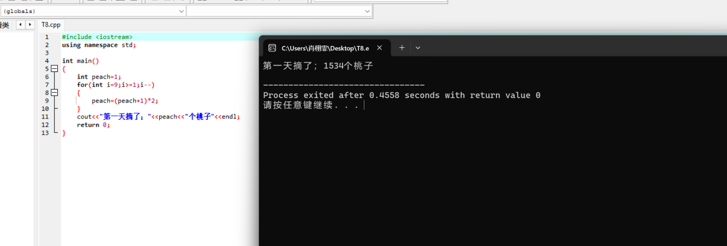
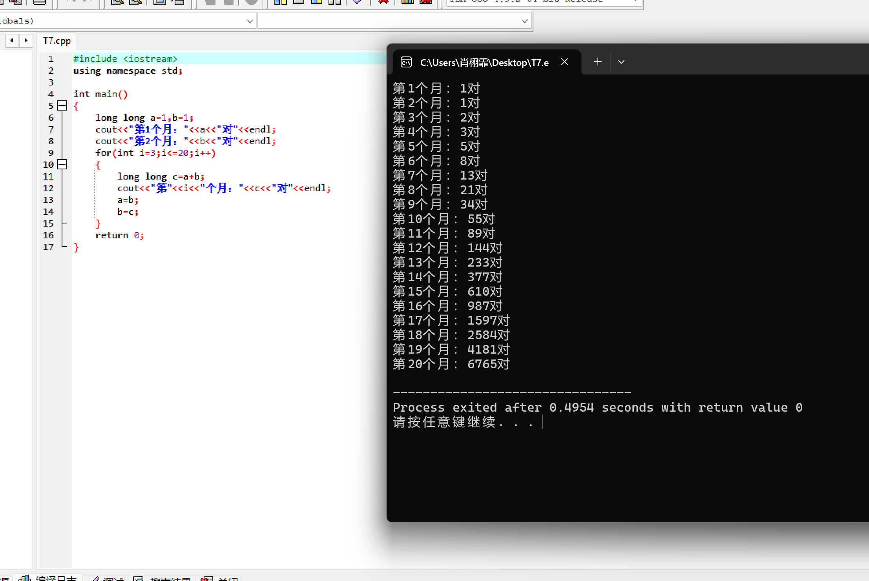
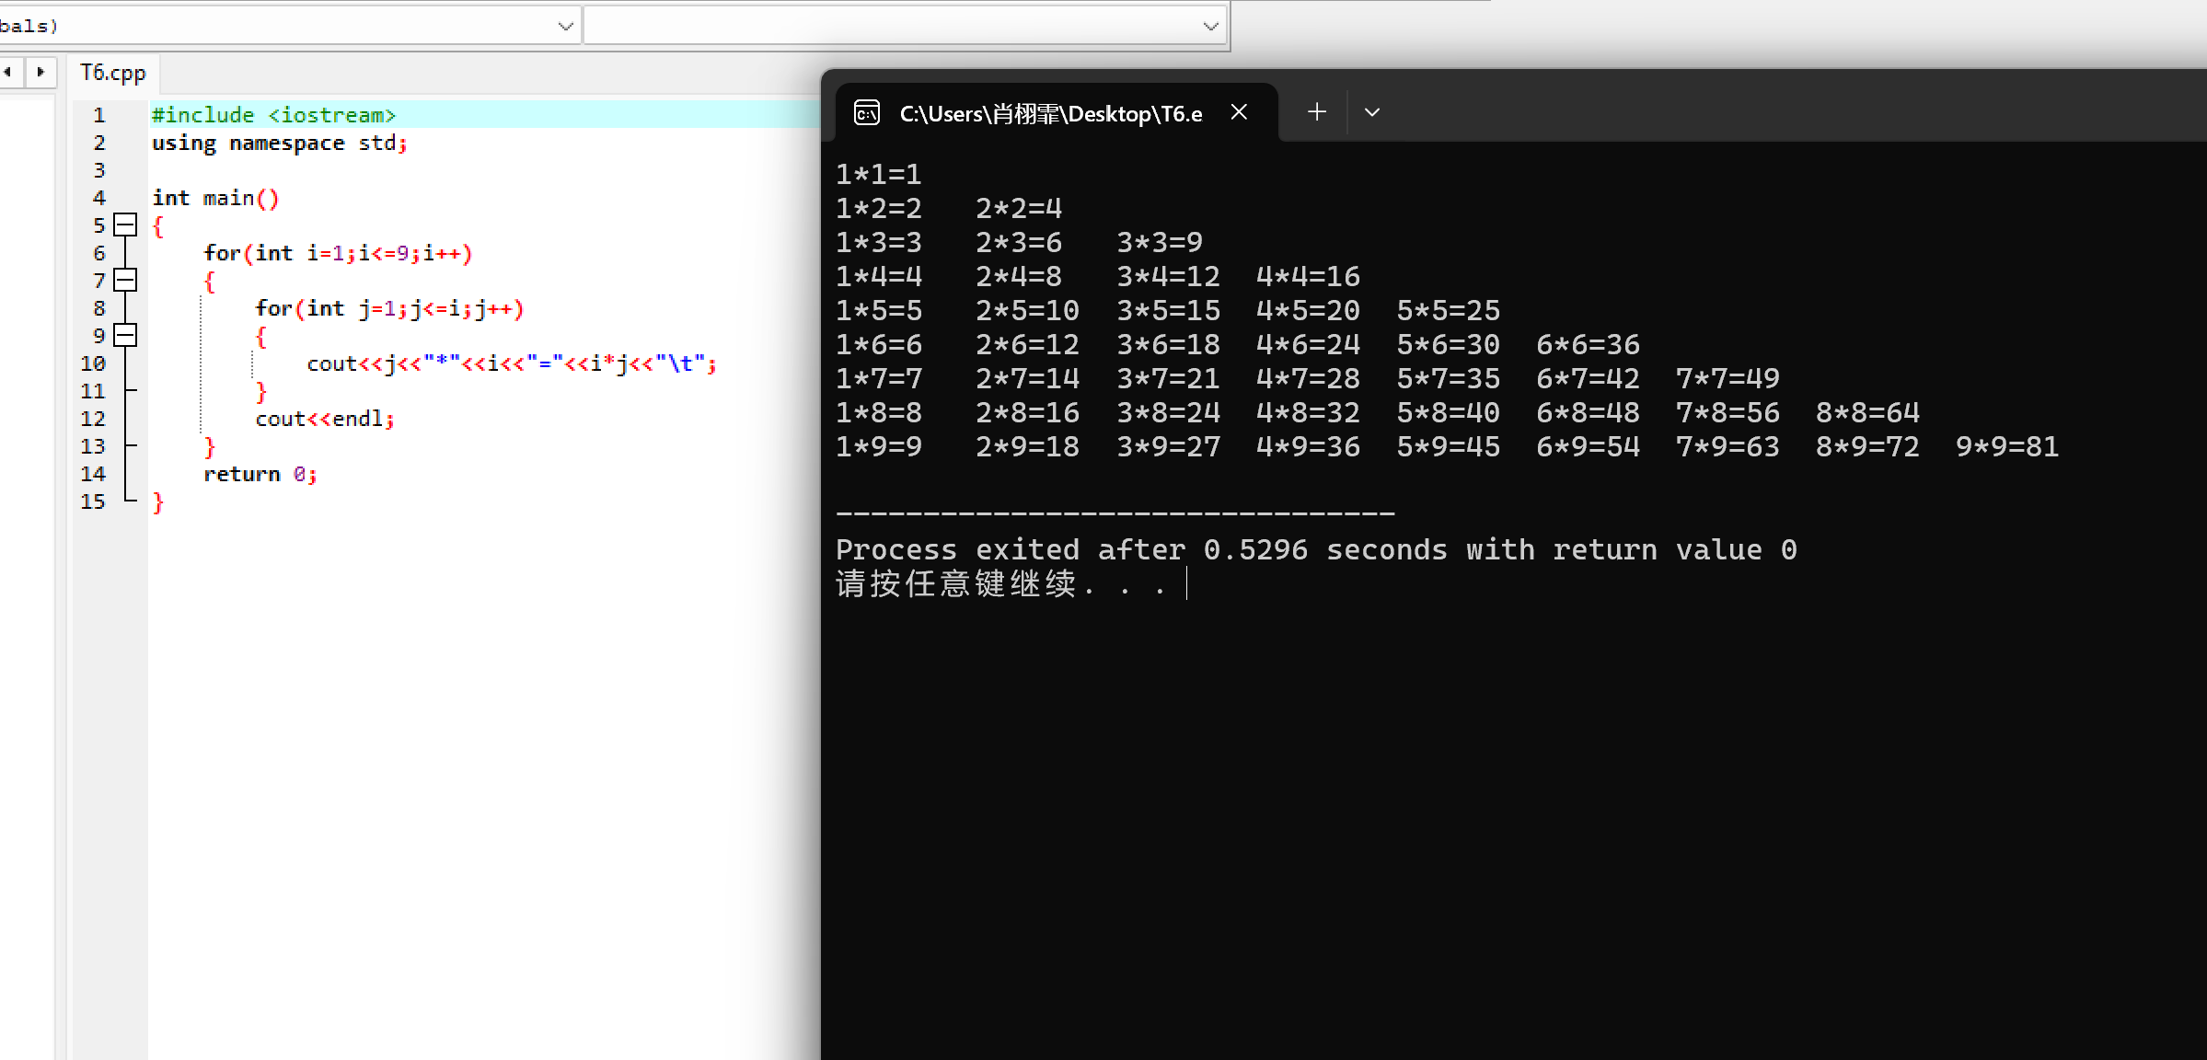
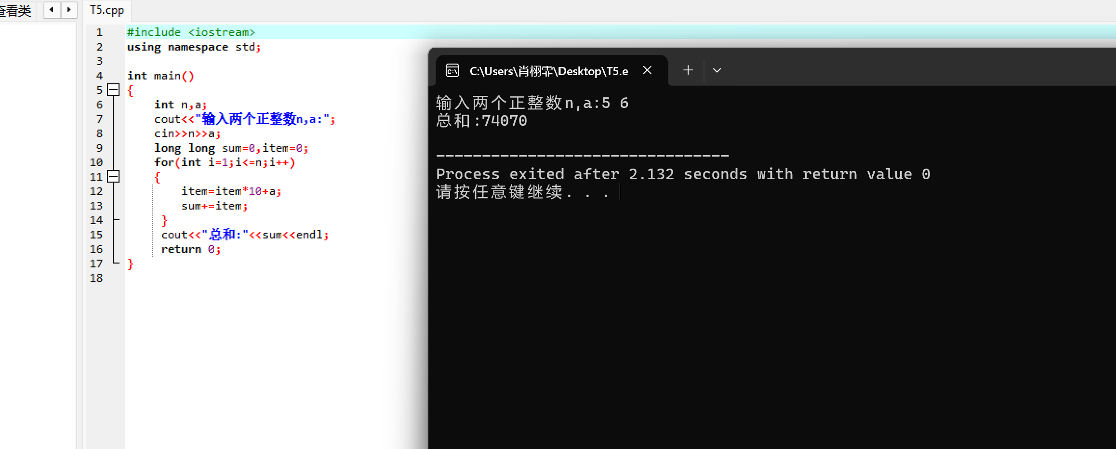
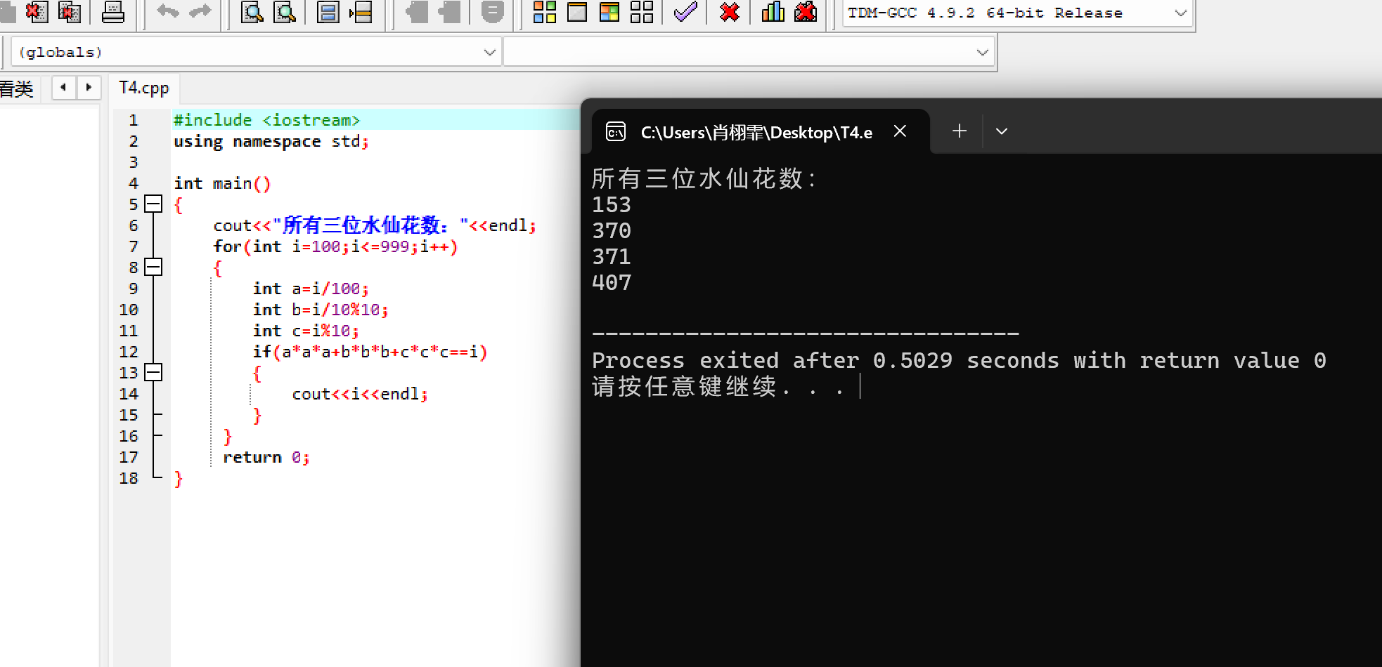
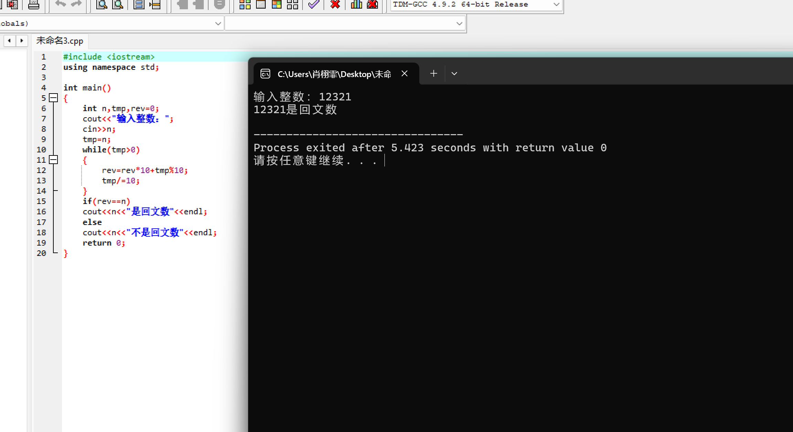
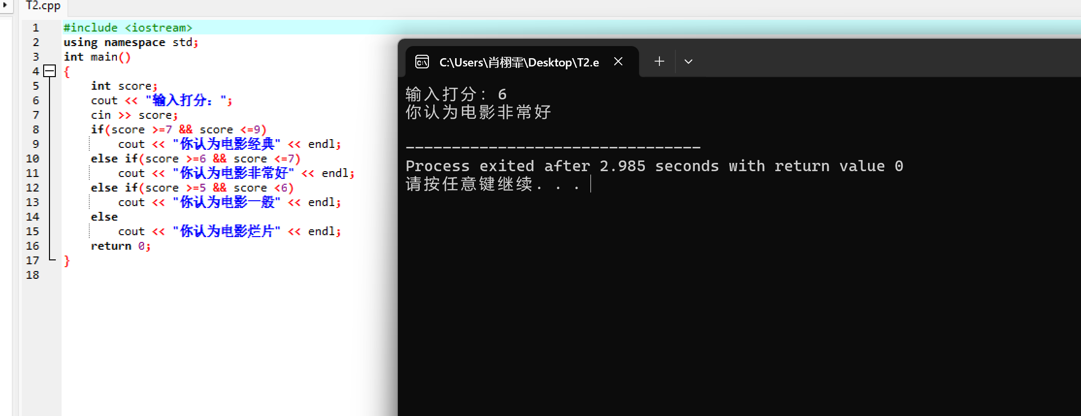
...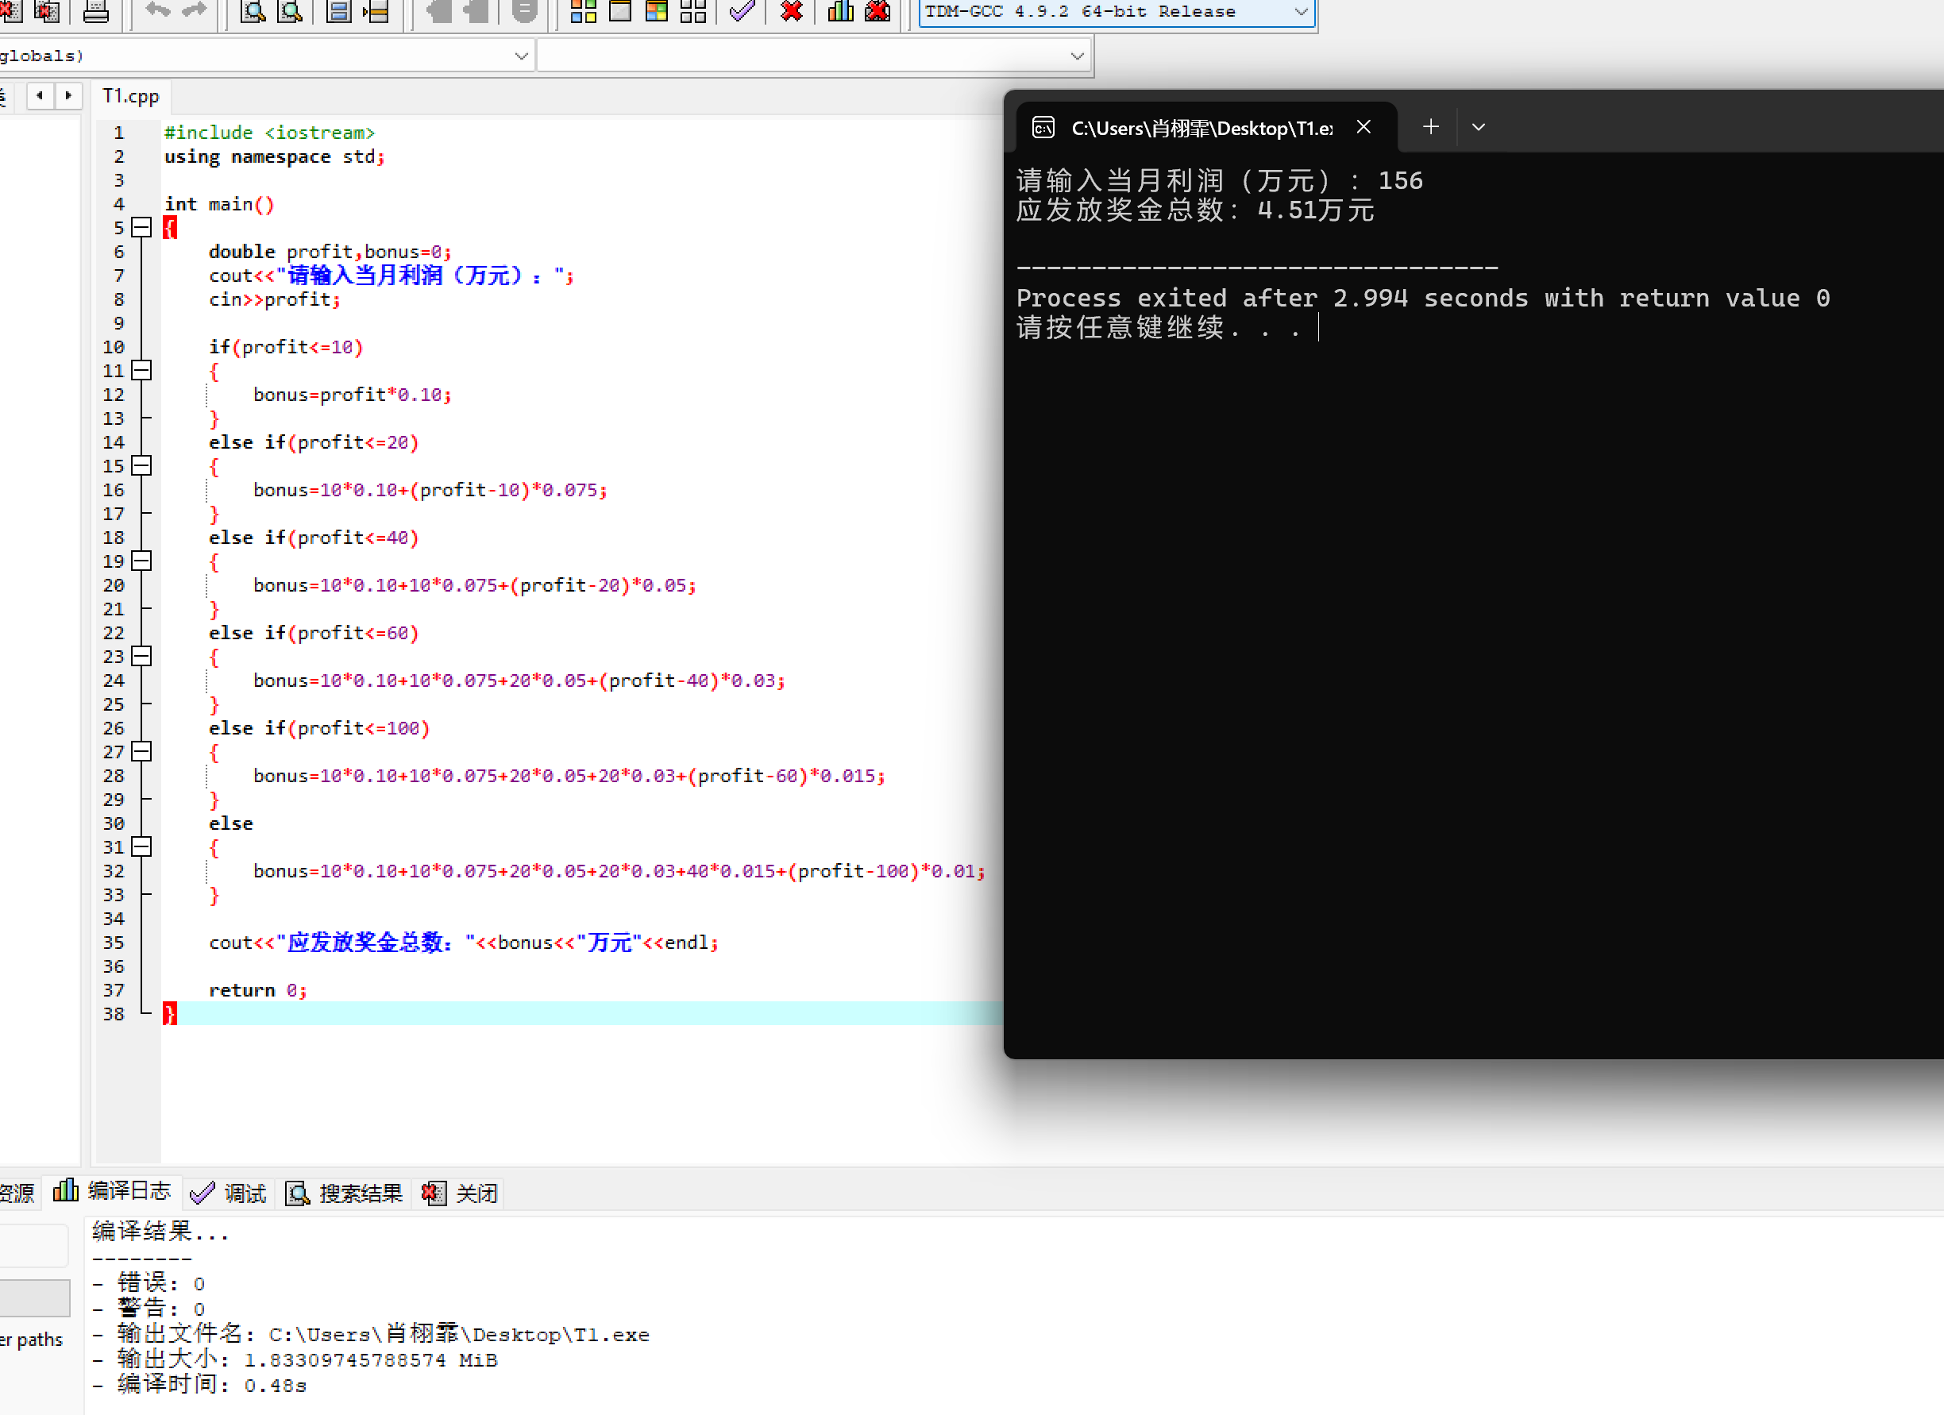
四、实验总结（本次实验的收获、体会、经验和教训）

